Фоторезист

http://forum.easyelectronics.ru/viewtopic.php?f=15&t=436&start=400

Аэрозольный фоторезист?

Opohmel говорит

Дороги 0.2 -- без проблем, 0.1 -- почти без оных

Китайский стеклотекстолит из ближайшего радиомагазина. Китайский же фоторезист с eBay.
Мою текстолит под водой, если сильно загрязнён — аккуратно содой или кометом счищаю грязь (мягкой тряпкой или пальцем, + чуть-чуть воды). Главное потом смыть эту дрянь с текстолита полностью.
В сильно затемнённом помещении (на всякий случай) аккуратно накладываю слой фоторезиста, сильно разглаживая пальцами. Через 2 слоя писчей бумаги грею утюгом (время и температуру не могу сказать, что-то в районе 3 подходов по 5 секунд на 30% мощности утюга). После даю отлежаться в полной темноте и прохладе (но не холодильник), время — как получится, но обычно не меньше 2 часов.
Шаблоны печатаю на обычной офисной бумаге на древнем лазерном полосящем принтере. Просвечивают сильно, особенно полигоны, поэтому приходится полчаса выдерживать их в парах ацетона.
Накладываю шаблон на отлежавшуюся плату, смазываю растительным маслом (обычно оливковым, оно светлее) и прячу под стекло, плотно прижимая. Стекло — обычное оконное, 4 мм. Засвечиваю энергосберегайкой (20 ватт, температура 6500K) с расстояния ~15-20 см в течение 35-40 минут, крупные платы — двумя лампами, расположенными рядом.
В ёмкость с тёплой (не горячей!) водой (около 200-250 мл.) кидаю чайную с горкой ложку кальцинированной соды, помещаю плату, выдерживаю 3-5 секунд, вытаскиваю и начинаю драить мягкой зубной щёткой, смоченной в том же растворе, или пальцами. Опять помещаю в раствор на 3-5 с., вытаскиваю и т.д. Зубная щётка иногда рвёт дороги 0.1, чищу ей только если на плате нет мелких дорожек, ибо быстрее получается.
Травлю в смеси купороса с солью (ХЖ у нас неоправданно дорогое, а другие химикаты частному лицу вовсе не достать).

Работа с жидким китайским фоторезистом

http://pro-radio.ru/technology/13035/
Positive Photoresist PCB Developer Powder
http://www.ebay.com/itm/Positive-Photoresist-PCB-Developer-Powder-50g-/221140075532?pt=LH_DefaultDomain_0&hash=item337cf9c40c
New Photoresist Film Developer for PCB DIY Photo Etched PE
http://www.ebay.com/itm/New-Photoresist-Film-Developer-for-PCB-DIY-Photo-Etched-PE-40g-Embossment-/390544534868
Может кто работал? Объяснит как пользоваться?
Для проявки нужна только вода? Я перевожу получается разводить в темноте, так?
Где можно почитать на русском языке?
Какой и где лучше покупать?
P.S. Пользовал спреи Positiv 20 и подобный, они позволяют всё делать при слабом свете, а тут как?
#
Это не фоторезист это то, чем он проявляется - смывается - Проявитель.
Грубо говоря - щелочь (КОН, NaOH и т.д.)
или гидрокарбонат натрия или еще что-то. но совсем не фоточувствительное.
Спасибо.
Первое точно оказалось силиката натрия.

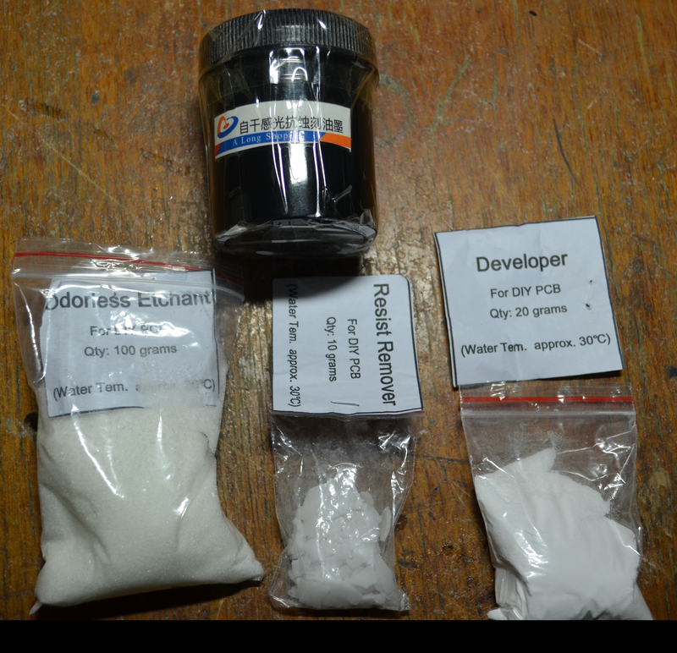

Вещества из пакетиков были отданы на хим. анализ... В результате имеем:
Developer - CaCO3 - карбонат кальция (походу дела - толченный мел);
Resist Remover - NaOH - гидроксид натрия
Odorless Etchant - (NH4)2S2O8 - персульфат аммония (аммоний надсернокислый)

Я так понял, что фоторезит не плёночный. Его надо кисточкой наносить. Очевидно, толщина и равномерность играет роль. Еще бы не вонял, как Позитив аэрозольный

Меня смущает, что в инструкции к резисту на фотографиях и в пояснениях имеется информация о разбавлении фоторезиста 1:3, однако информации по разбавителю нет. http://www.ebay.com/itm/100g-Negative-Photoresist-Anti-etching-Photosensitive-Blue-Paint-for-DIY-PCB-/170929144896?pt=LH_DefaultDomain_0&hash=item27cc2bc440
http://www.bestrepairtool.com/images/ebay/wellparts/pcbaccessories/diypcb/3.jpg

Нанесение фоторезиста оказалось не такой простой затеей, как показывают китайцы... Для засветки требуется примерно от 40 до 70 секунд лампой Black 20 W с расстояния в 20 см. Опыты сегодня проводились с ним, но окончательно положительного результата получено не было. Густовата жидкость оказалась, по инструкции резист надо разводить 1:3... в банановом масле. А вот с маслом облом. Попробовали растворить спиртом и РБК. С первым нанесли неудачно, а со вторым оставили сохнуть до завтра

... ну я же написал его наименование - amyl acetate - это и есть искомое банановое масло.
етил ацетатом пахнет современная смывка лака для ногтей. Вполне доступный растворитель.
еще есть ацетон (но только не та жижа, которую продают в хозмаге под названием ацетон) ...
Фокус с жидкостью для снятия лака не прошел... Раствор плохо смачивает фольгу (хотя вода - хорошо). Вот с 646 растворителем пошло хорошо, намного лучше чем с 647 растворителем... хотя казалось бы....
Плохо другое, даже пересвеченный фоторезист смывается и это мне не нравится. Дорожки проявляются, потом все равно смываются. Подозреваю, что сушить надо естественным способом, а не феном, как показывают китайцы. Ну или комбинировать фен и естественную сушку. А может надо давать время на полимеризацию. Пока остается больше вопросов, чем ответов.

Nintashi: С ацетоном уже тоже попробовали - к сожалению слишком быстро высыхает и нанести его равномерно не получилось.
Думаю что лучше всего разводить ацетоном. Наносить нужно окунаньем.
Предполагаю что в комплект входит чистящее средство.
Чистящее средство не только служит для удаления, но и улучшает адгезию.
Не случайно в инструкции к позитиву написано про мойку моющими средствами, и после мойки не рекомендуется протирать ацетоном и т.д., т.п.

Для равномерного наноса необходимо выполнить несколько правил.
1) Сама плата предварительно должна быть хорошо зашкурена.
Не зацарапана!... Поверхность должна стремится к "состоянию зеркала".
Шлифовать лучше вибро шлиф машинкой, зерном не менее 400.

При ручном зашкуривании зерно шкурки 2000.

2)Промыта моющим средством, подойдёт сода кальцинированная (моющее средсво хоз. маг.)

3)Опускаем (вертикально) в фоторезист и ждём !пять! минут. Не менее.
Большое значение на равномерность наноса влияет её извлечение.
Извлечение должно быть медленное, равномерное.
Если не равномерное, то получается нанос ступеньками.

Любые пятна связаны только с плохой чистотой наносимой поверхности. При условии что фоторезист равномерно размешан и не содержит примесей - пыли, грязи.

Более простой способ наноса наливной.
На плате делаются бортики. Я делал их из детской композиции для лепки, она не растворяется в ацетоне. И легко удаляется.
Плата перед наливом должна быть строго горизонтальна.
Достигается это следующим образом. Берётся ровная доска. Чем она больше тем лучше.
Бросаем её в ванну с водой. Получаем ровную горизонтали поверхность.
На неё ложим плату (с бортиками). Наливаем, сливаем не сразу. Плавность, равномерность сливания аналогично влияет.

Недостаток наливного способа. Если сама плата не идеально прямая, получится плохо.
Стеклотекстолит обычно "прямой", гетинакс нет.

P.S. В качестве фоторезиста нашёл опять же POSITIV Оказалось что он продаётся в литровых ёмкостях (не аэрозоль). А те что аэрозоль, там его всего 100мл. Остальные 100 похоже газ. Литровыми выгода вдвойне.

Nintashi: Окунанием не получится - слишком быстро сохнет... за 5 минут я его уже не отдеру от банки. Сегодня может удастся поэкспериментировать. Результат доложу.
Всё правильно, он должен быстро сохнуть. Тонкое покрытие сохнет в момент.
В инструкции к позитив хоть и написано сохнуть сутки, больше часа не жду...
Возможно окунанье нужно будет делать и пару раз (между ними сушка, второе окунание по продолжительности быстрое, ибо ацетон растворит первое покрытие, выемка медленная плавная), зависит от разбавленности.
Не могу понять от какой банки не сможете отодрать?

Для экономичности сильно разбавленный ваш фоторезист наливайте в плоский контейнер размерами сопоставимый с платой. Но к стенкам наносимая поверность не должна прижиматься, и по ходу касаться. (Ёмкость должна быть стойкой к ацетону, я делаю из стекла).

Засветку с позитивом я делаю в устройстве для проверки денежных купюр, выдержка !15! минут. Расстояние 10-15см... Для экспериментов экспонируйте положив какие нибудь 100% не просвечиваемые предметы (крестик, монета, из фольги можно фигурку вырезать).
Nintashi: Час сушки - тоже довольно много.
Визуально, и на ощупь сохнет быстро. Просто капельки что снизу дольше высыхают.

Nintashi: Вы учтите, что сейчас я пробую разные растворители, а значит и расход идет повышенный.
Не нужно ни чего пробовать. Только ацетон, маловероятно что ещё и спирт. Растворитель должен полностью 100 процентно испаряться. Иначе его состовляющие (возможно в комбинации с фоторезистом) там где должно удалятся останутся.

Nintashi: Дорожки проявляются, потом все равно смываются.
Значит дорожки просвечают (ни струйник не лазерник не даёт 100 непросвета) либо при проявке не достаточно затемнена комнота. Паралельно с дорожкаи нужно положить фольгу, крестик, монету. То что 100 непросвечивается.

Nintashi: Подозреваю, что сушить надо естественным способом, а не феном, как показывают китайцы.
Если сушить позитив, там если выше 70 градусов, Всё коту под хвост...

Nintashi: ... это о какой экономичности речь идет...
Не в ведро мокать. Ёмкость типа футлярчика для платы. Плата очень близко но без соприкосновений "облегается" стенками. Получается что сама плата вытесняет при опускании фоторезиста чуть меньше чем нужно налить в этот футлярчик...
Потом в дальнейшем этот фоторесист естественно используется многократно.
Разбавление конкретное, тут гдето 1 к 7 наверное.
Позитив наношу светло, тонко, его не так уж и сильно видно, но получается...

SVA: Значит дорожки просвечают
... Вы мне толкуете про POSITIV, а я экспериментирую с китайским фоторезистом - у меня негативный фотошаблон - куда ультрафиолет попадает, там и должно полимеризоваться. Хотя остальные советы приму к сведению, за них спасибо.

Вот ещё чего есть в продаже, может кто пользовал или купит, оставьте коменты.
http://www.ebay.com/itm/lichtempfindlicher-Atzresist-zum-sicheren-Atzen-von-Leiterplatten-Photolack-/251345833936?pt=Elektromechanische_Bauelemente&var=&hash=item3a85610fd0
Нормально валиком наносится, согласно инструкции? Сколько в комплекте грамм жидкости?

SVA
01.05.2014, 23:10
Wladimir_TS: А чем он лучше листового ?
Он не лучше, он дешевле получается. Да и остаков-обрезков от него нет...

